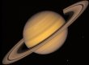
Handbuch zum Astronomie - Programm Cartes du Ciel Version 3.4.1
Zusammengestellt von Prof. Manfred Huber

Da es sich um Freeware handelt darf das Programm beliebig weitergegeben werden.
Das Programm wurde von Patrick Chevalley entwickelt.

1) Installation des Programms

1.1) Die Grundinstallation

► Das Grundinstallations-Programm skychart-3.4.1-1840-windows.exe befindet sich auf der CD. Ich empfehle alle Vorschläge wie z.B. den Installationsordner einfach zu übernehmen.

► Anschließend starten wir das Programm. Die dann erscheinenden Programm-informationen können wir einfach übergehen. Anschließend sind die Koordinaten der Sternwarte einzugeben.
Über den Button Datenbank der Beobachtungsorte wählt man am einfachsten Bregenz oder gibt die genauen Daten ein.

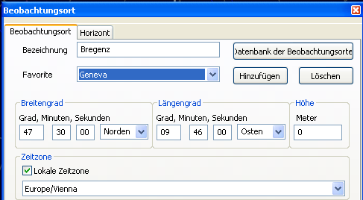

BREGENZ : 47° 30 min NORD 9° 46 min OST
DORNBIRN: 47° 24 min NORD 9° 44 min OST
FELDKIRCH: 47° 15 min NORD 9° 38 min OST
BLUDENZ: 47° 10 min NORD 9° 50 min OST

Mit dem Grundprogramm werden bereits alle Sterne bis zur 9 Größenklasse und damit alle freisichtigen Sterne angezeigt. (Freisichtig bis 6 Magnituden)

Jetzt kann zwar bereits mit dem Grundprogramm gearbeitet werden, ich empfehle jedoch auch gleich weitere Kataloge zu installieren.

1.2) Weitere Kataloge

► Mit dem Starten der Programme
skychart-data-stars-3.1-1466-windows.exe installiert man diesen Katalog ganz einfach.
Alle erscheinenden Meldungen einfach mit OK bestätigen.

Damit werden auch noch Sterne bis 12 Magnituden angezeigt. (Daten des Astrometrie-Satelliten Hipparcos)

Dann müssen wir über den Menüpunkt: Einstellungen / Katalog Reiter: CdC Sterne die folgenden Einstellungen tätigen, damit sich die Kataloge nicht überlappen.

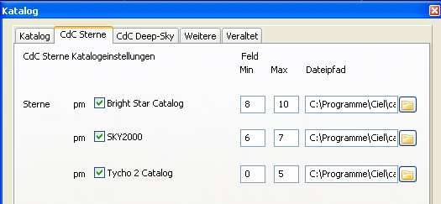

Anschließend sichern wir die Konfiguration:
Menüpunkt: Einstellungen / Konfiguration jetzt speichern

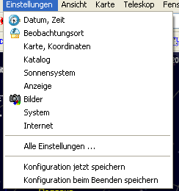 ich empfehle diesen Punkt zu deaktivieren

1.3) Nur für Freaks

► Auf der CD befindet sich ein weiterer Katalog, der bis zur 15. Größenklasse reicht! (GSC – Guide Star Catalog, wurde zur Steuerung des Hubble Space Teleskop geschaffen)
Dazu ist einfach das Verzeichnis gsc von der CD ins Verzeichnis C:\Programme\Ciel\cat zu kopieren.

Den Menüpunkt: Einstellungen / Katalog Reiter: Veraltet
und dann im unten angezeigten Feld den Pfad auf den Katalog setzen.

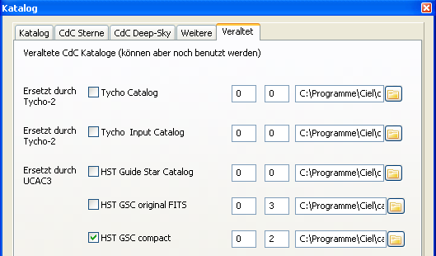

Bei Benutzung dieses Kataloges sollte der MIN-FELD-Bereich bei Tycho-2 auf 3 eingestellt werden.
Menüpunkt: Einstellungen / Katalog Reiter: CdC

Anschließend wieder die Konfiguration sichern:
Menüpunkt: Einstellungen / Konfiguration jetzt speichern

► Weiters kann auch noch der Washingtoner Doppel-Stern-Katalog aktiviert werden.
Dies erfolgt über
Menüpunkt: Einstellungen / Katalog Reiter: CdC

2) Einige spezielle Einstellungen

► Man sollte dann den Menüpunkt: Einstellungen/Beobachtungsort Reiter: Horizont aufrufen und den Punkt: Zeige Objekte unterhalb des Horizonts aktivieren, damit die Sterne auch unter dem Horizont angezeigt werden.

► Weiters sollte man den Washingtoner Doppel-Stern-Katalog nicht immer anzeigen, da sonst störende Linien im Bild sind. Menüpunkt: Einstellungen/Katalog Reiter: CdC Sterne

► Außerdem würde ich beim Menüpunkt: Einstellungen/Anzeige Reiter: Beschriftungen nur bestimmte Beschriftungen auswählen. (z.B. Deep Sky Objekte, Sonnensystem, Name des Sternbildes)

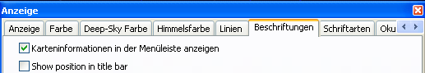

Weiters würde ich in der Menüleiste die Karteninformationen anzeigen lassen.

► Um Bilder einzubinden starten wir von der CD das Programm
skychart-data-pictures-3.1-1466-windows.exe
Dann rufen wir den Menüpunkt: Einstellungen/Bilder Reiter: Objekte auf drücken den Button: Verzeichnis durchsuchen

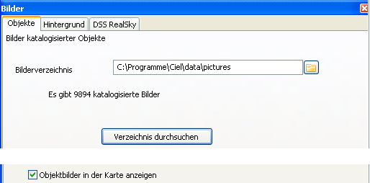

Dann müssten über 9000 Bilder gefunden werden. Achte auch darauf, dass der Punkt: Objektbilder in der Karte anzeigen aktiviert ist.

Falls jedoch der Bildaufbau dadurch zu langsam wird, empfehle ich diesen Punkt nur bei Bedarf zu aktivieren.

► Wenn alle Einstellungen passen, so sollte diese Konfiguration gespeichert werden, damit sie bei jedem Programmstart automatisch zur Verfügung steht.
Menüpunkt: Einstellungen / Konfiguration jetzt speichern

3) Das Arbeiten mit dem Programm

Das Arbeiten lernt man am Besten anhand von Beispielen. RMT bedeutet jeweils drücken der rechten Maustaste!

- Den momentanen Himmelsanblick erhalten wir gleich nach dem Programmstart. Mit den Buttons in der rechten Leiste Z (Zenit) N (Norden) E (Ost) S (Süd) W (West) wechseln wir die Sichtrichtung.
Mit den Lupen + oder – (oben links) können wir den Ausschnitt vergrößern oder verkleinern.
Nach dem Markieren eines Punktes mit der linken Maustaste rufen wir mit RMT das Kontextmenü und können über den Punkt Zentrieren den gewählten Punkt in die Mitte setzen.
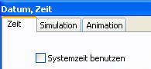
- Der Himmelsanblick an einem beliebigen Abend:
Menüpunkt: Einstellungen / Datum und Zeit
Im Kontrollkästchen oben Systemzeit benutzen wegklicken, dann das Datum und die gewünschte Uhrzeit einstellen!

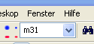
- Welche Planeten sind sichtbar? Man kann die Objekte auch suchen lassen: Menüpunkt: Bearbeiten / Suchen dann Kategorie und Objekt wählen oder im Suchfeld in der Menüleiste.

- BEISPIEL: Demonstration der Rotationen verschiedener Himmelsobjekte:

OHNE Koordinatenlinien!

BEDEUTUNG der ICONS: Koordinatengitter anzeigen / Äquatoriales Koordinatengitter
anzeigen / Sternbildlinien / Sternbilderbegrenzungen

Zuerst das Objekt mit RMT zentrieren, anschließend entsprechend vergrößern (Icon +Lupe), dann RMT ..Objekt.. nachführen wählen

In der Menüleiste kann dann die Animation durchgeführt werden.

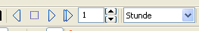

Einzelschritt Animation ein/aus.

Beispiele:
Jupitermondbewegung Zeit 15 Minuten
Neigung der Saturnringe Zeit 365 Tage

- Die Mondfinsternisse des Jahres über den Menüpunkt: Datei / Kalender anzeigen

4) Gesichtsfelder von Beobachtungsgeräten einstellen

Kennt man von seinem Fernglas oder Fernrohr die Gesichtfelder (Ausschnitt in Bogenminuten der verschiedenen Okulare, so kann man diese Felder anzeigen lassen.
Gesichtsfeld = Gesichtsfeld des Okulars / Vergrößerung

Menüpunkt: Einstellungen / Anzeige Reiter: Okulare

Hier gibt man die Gesichtsfelder in Bogenminuten ein.
Die abgehakten Okulare werden dargestellt. Da die Gesichtsfelder immer in der Mitte dargestellt werden, ist vorher das Objekt zu zentrieren.

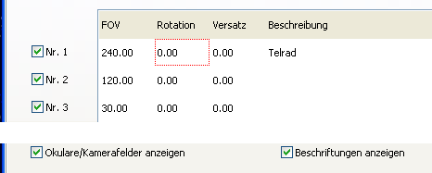

4.1) Eine Aufsuchkarte mit Gesichtsfeld erstellen

Wir möchten zum Beispiel mit einem Fernglas den Uranus auffinden.
Dazu müssen wir zuerst ein Datum suchen an dem Uranus am Nachthimmel sichtbar ist.

Dann stellt man das Gesichtsfeld des benutzen Okulars oder Fernglases dar.

Wir vergrößern das Bild passend und drucken es aus (Menüpunkt: Datei / Drucken)

Immer in Schwarz-Weiß drucken, da dann der Ausdruck naturgetreuer ist!

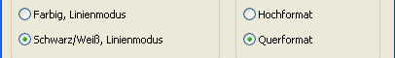

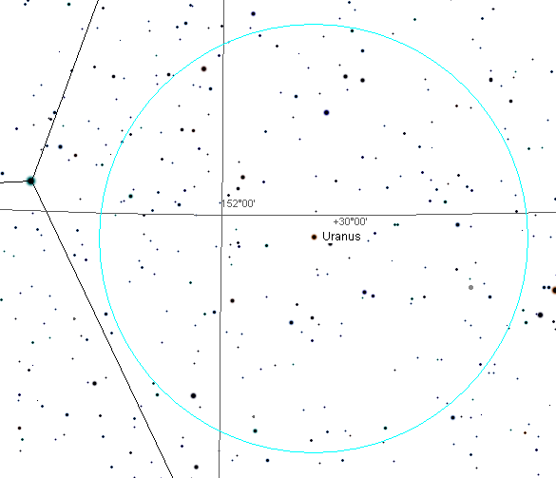

5) Das offizielle Handbuch zum Programm

Über den Menüpunkt: Hilfe / Inhalt können wir weitere Informationen aufrufen
z.B: Das Komplette Handbuch / Katalog Beschreibungen u.s.w.

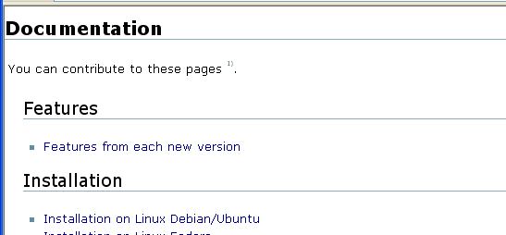

6) Einen Kometen darstellen

Über den Menüpunkt: Bearbeiten / Suchen kann jetzt der entsprechende Komet gesucht werden.

Links gibt man den Namen ein.

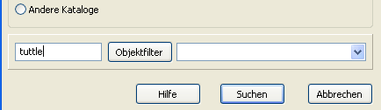

Dann drückt man den Button Objektfilter

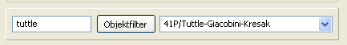

Jetzt kann man rechts den Kometen auswählen.

6.1) Neue Kometen nachladen

Dies erfolgt über den Menüpunkt: Einstellungen / Sonnensystem Reiter: Komet

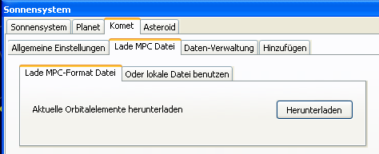

Dann wählt man den Reiter: Lade MPC Datei und drückt den Button Herunterladen

Über den Menüpunkt: Bearbeiten / Suchen kann jetzt der entsprechende Komet gesucht werden.

7) Erstellen einer Horizontdatei

Aufgangszeiten von Objekten in Jahresbüchern (Kosmos Himmelsjahr / Ahnerts Astronomisches Jahrbuch) sind immer auf den Horizont bezogen.
Berge und benachbarte Häuser in der Stadt schränken den Horizont jedoch stark ein, sodass der sichtbare Aufgang Stunden später erfolgen kann.
Deshalb sollte man sich von seinem Beobachtungsort eine Horizontdatei anlegen.

Im Programmverzeichnis C:\Programme\Ciel\date\horizon befindet sich die Textdatei horizon_Geneve.txt

# Horizon description file for Carte du Ciel
u.s.w.
# horizon de Geneve / Aire

# le Jura au nord
0 2
5 1

Diese Datei ändert man einfach ab und speichert sie unter einem eigenen Namen.
Zuerst nach # horizon de Geneve / Aire alles löschen und dann die eigenen Daten eingeben.

# horizon …… Name des Beobachtungsortes

0 6.6 Azimut und Höhe der Punkte in Grad
13 5
20 0
48 0
65 3.5
u.s.w.
Dann gibt man Punkt für Punkt (je mehr Punkte umso fließender) beginnend mit Azimut 0 das Profil ein.

Erster Eintrag Azimut (Norden 0° Osten 90° Süden 180° Westen 270°) und der zweite Eintrag ist die zugehörige Höhe über dem Horizont in Grad.

Diese Werte kann man mit Winkelmesser vor Ort, oder aus einem Panoramabild entnehmen.
Baumspitzenhöhe 18°
18°

0°
0° (Norden) Azimut 90° 180° 270° 360°

Hier sieht man ein aus Digitalbildern zusammengesetztes Panorama vom Bödele. (höhenverzerrt)

Die Bildbreite und die Bildhöhe in PIXEL werden gerade den Gradzahlen (mit Faktor 10 / z.B. 3600 Pixel Breite) angepasst, sodass man in einem Grafikprogramm mit der Maus die Werte ablesen kann (dazu das Bild umdrehen).

Man muss die Nordrichtung kennen (Kompass oder aus Karte) und von einem Punkt die Höhe. Ich habe oben die Baumspitzenhöhe mit einem Winkelmesser ausgemessen.

2. Möglichkeit: Den Höhenwinkel von einem Berg rechnen.
tan(Höhenwinkel) = Höhe/Abstand

WICHTIG! Auch die 0° Linie z.B. mit einer Wasserwaage ermitteln.

Die neue Horizontdatei wird als horizon_Name.txt Datei
in das Verzeichnis C:\Programme\Ciel\date\horizon überspielt. (Keine Umlaute!)

7.1) Anzeigen des Horizonts

Dazu wählen wir den Menüpunkt: Einstellungen / Beobachtungsort Reiter: Horizont
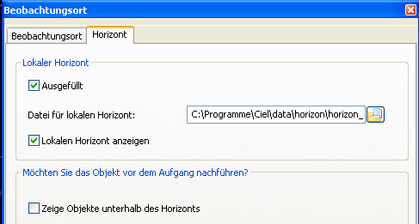

Hier wird die entsprechende Karten-Datei gewählt. Eine Horizontdatei vom Bödele befindet sich bereits auf der CD.

8) Einige Optionen für fortgeschrittene Benutzer

► Über den Menüpunkt: Datei / Bild speichern kann man den Bildschirm abspeichern.

► Weiters gibt es auch die Möglichkeit Animationen als MP4-File zu erzeugen.

Dazu muss man zuerst von der CD die Datei ffmpeg.exe ins Verzeichnis C:\Programme\Ciel kopieren.

Dann kann über den Menüpunkt: Einstellungen / Datum, Zeit Reiter: Animation
Die Aufzeichnung vorbereitet werden.

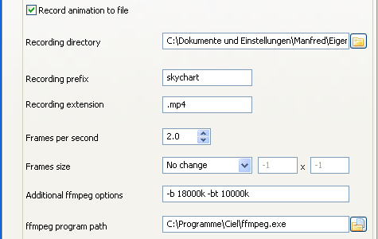

WICHTIG: Hier den Pfad setzen

Dann wird die Animation gestartet. Bis zum Stoppen der Animation werden jetzt die Bilder automatisch aufgezeichnet.

► Eine Kometenbahn darstellen.

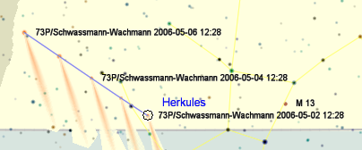

Wie in Punkt 6 erklärt wird zuerst der Komet gesucht.

Dann wählen wir den Menüpunkt: Einstellungen / Datum, Zeit Reiter: Simulation

Hier wählen wir zuerst nur Komet aus, da die anderen Linien eventuell stören könnten.
Dann wählt man die Zahl der Schritte mit dem jeweiligen Abstand.

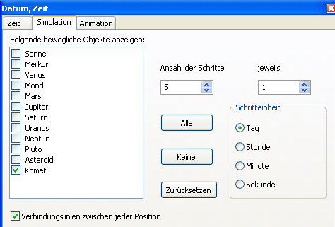

Natürlich kann man damit z.B. auch Planetenbahnen darstellen. Hier die Marsschleife beginnend November 2011.

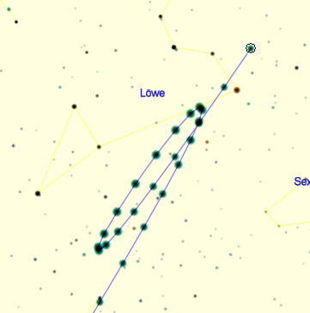

Einstellungen: 25 Schritte mit 10 Tagen Abstand
ohne Beschriftung Einstellungen / Anzeige Reiter: Beschriftung

